Тема № 41-42. Синонимика сложных предложений. Синтаксический разбор.
Дата: 11.05.2020г.
Задание: Изучите теоретическую часть и выполните упражнения.
- Теоретическая часть
Сложным является предложение, имеющее в своем составе несколько структур простых предложений (предикативных единиц), которые образуют смысловое, структурное и интонационное единство, в речи выступает в качестве одной коммуникативной единицы, несмотря на сложность и объемность своей структуры.
В зависимости от грамматических средств объединения частей все сложные предложения делятся на союзные (части их объединены в единое целое с помощью союзов и союзных слов) и бессоюзные (части их объединены в единое целое без помощи союзов и союзных слов).
Союзные предложения в зависимости от значения союзов, с помощью которых соединяются их части, делятся на сложносочиненные, составные части которых объединяются с помощью сочинительных союзов, и сложноподчиненные, составные части которых объединяются с помощью подчинительных союзов и союзных слов.
В сложносочиненном предложении (ССП) составные части объединены в одно смысловое и грамматическое целое с помощью сочинительных союзов: Жизнь дается один раз, и хочется прожить ее бодро, осмысленно, красиво (А. Чехов).
Сложноподчиненным предложением (СПП) является сложное предложение, части которого связаны между собой подчинительными союзами или союзными словами: Мышление было бы не нужно, если бы были готовые истины (А. Герцен); Тот остается одиноким, кто ищет друга без недостатков (Посл.). Части таких предложений неравноправны: одна из них (придаточная часть) находится в синтаксической зависимости от другой (главной части).
В бессоюзном сложном предложении, части объединены в одно структурное и смысловое целое без помощи союзов и союзных слов, с помощью интонации и соотношения форм вида и времени глаголов-сказуемых. Например: Зима не даром злится, прошла ее пора – весна в окно стучится и гонит со двора (Ф. Тютчев).
Они отличаются особыми ритмико-интонационными средствами (более длительными паузами, интонацией перечисления, противопоставления, обусловленности, пояснения, присоединения между предикатными частями), например: За окном неслись облака, ярко светило солнце (перечислительная интонация); Все хотели солнца – оно не показывалось (противительная интонация); Умей быть другом – найдешь друга (интонация обусловленности); Было ясно: мы опоздали (интонация пояснения);
Для выражения одной и той же сложной мысли в русском языке существует несколько различных способов. Например: Если назвался груздем, полезай в кузов. – Кто назвался груздем, тот пусть лезет в кузов. – Назвался груздем – полезай в кузов, и т. д. У говорящего, таким образом, появляется возможность выбора того или иного способа выражения мысли в каждой конкретной ситуации. Конструкции, выражающие одинаковое или близкое значение, соотносительные по значению и функции, являются синонимичными (синтаксическими синонимами). Именно синонимы дают возможность выбора различных грамматических средств для выражения одного и того же конкретного содержания высказывания.
Но замена одного типа предложения другим не всегда обязательна. Объем значений у различных конструкций различен, имеются и какие-то оттенки значений – все это порой является препятствием для взаимозамены. В каждой конкретной ситуации мы выбираем одну из синтаксических форм исходя из коммуникативной установки, стилистических особенностей конструкции.
Соотносительными по функции и семантике (синонимичными) могут быть различные типы сложных предложений:
1) сложносочиненные и бессоюзные сложные предложения: Серебристый туман стоял над рекой, и было тихо вокруг. – Серебристый туман стоял над рекой, было тихо вокруг;
2) сложносочиненные и сложноподчиненные предложения с придаточными определительными, пояснительными, следствия, условия, уступки, цели: Она так посмотрела, что я растерялся. – Она так посмотрела, и я растерялся; Отец позвонил, чтобы никто не волновался. – Отец позвонил, и никто не волновался;
3) сложноподчиненные и бессоюзные сложные предложения: Чем обильнее роса, тем жарче будет завтрашний день. – Обильнее роса – жарче завтрашний день; Он почувствовал, как кто-то подошел сзади. – Он почувствовал: кто-то подошел сзади;
4) сложноподчиненные, сложносочиненные и бессоюзные сложные предложения: Мы стояли на высоком берегу реки, откудаа видны были широкие лесные дали. – Мы стояли на высоком берегу реки, и оттуда видны были широкие лесные дали. – Мы стояли на высоком берегу реки, оттуда видны были широкие лесные дали (Мы стояли на высоком берегу реки: оттуда видны были широкие лесные дали).
Упражнение № 9
Упражнение 1. Дайте характеристику предложения по структуре (простое, простое осложненное, сложное). Определите тип сложного предложения (сложносочиненное, сложноподчиненное, бессоюзное) и способы выражения синтаксической связи (союзы, союзные слова, интонация).
  - Госпожа Ляликова смотрела на доктора с тревогой и не решалась подать ему руку.
  - Особенно много этого лиственного шумного золота скопилось в оврагах, куда не проникал ветер.
  - Рядом с ней стояла особа с короткими волосами, в пенсне, в пестрой цветной кофточке, тощая и уже не молодая.
  - Воздух ходил над полем, как будто все время где-то распахивали и запахивали огромные ворота.
  - Ничто не шевелилось: ни одна травка в лесу, ни один лист на верхней ветке.
  - В окно, которое оставалось открытым на ночь, вливалась из сада свежесть раннего утра.
  - Все в ней было еще молодо-зелено: и голос, и пушок на всем лице, и розовые руки с беловатыми кружками на ладонях и чуть-чуть сжатые плечи.
  - Полоска за бугром совсем уже потухла, а звезды становились все ярче, лучистее.
  - Ни музы, ни труды, ни радости досуга - ничто не заменит единственного друга.
  - Высоченные гладкоствольные сосны жарко горели начищенной красной медью до той черты, где срастались, закрывая небосвод, их кроны.
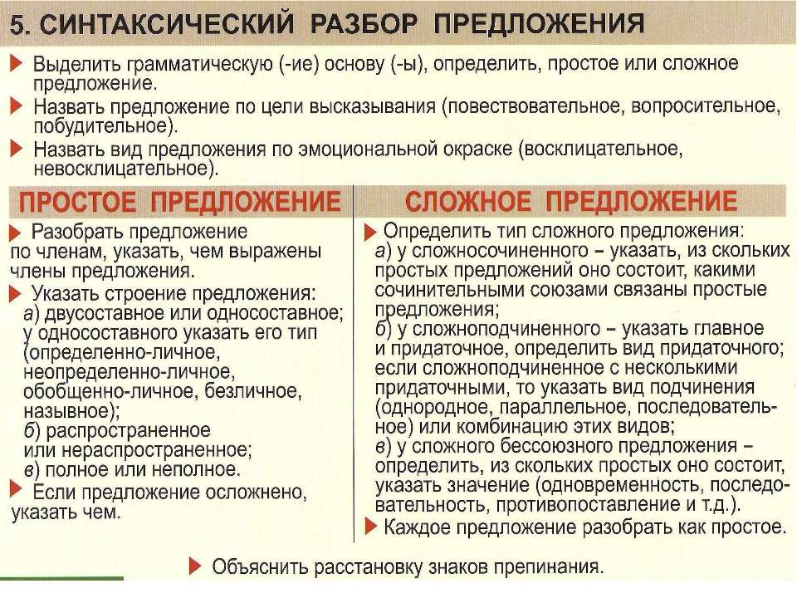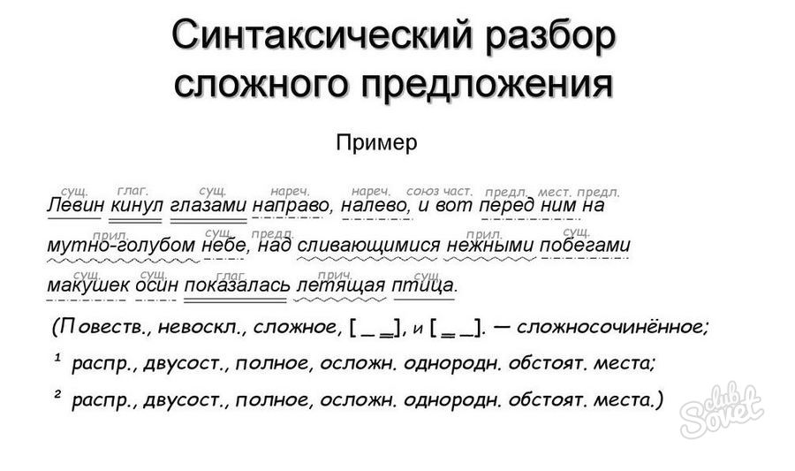
Упражнение 2. Прочитайте. Определите грамматические основы и начертите схемы предложений.
1) Ягненок дрожал мелкой дрожью и валился с ножек, когда его внесли в избу и опустили на пол. 2) Солнце всходило, но вместе с ним с востока шли облака, и как-то не светлело. 3) Изредка блеснет на солнце серебристой чешуйкой летучая рыбка, покажет черную спину играющий кит и шумно выпустит фонтан воды, высоко реет в воздухе темный фрегат (морская птица) или белоснежный альбатрос. 4) Убеждения внушаются теорией, поведение же формируется примером. 5) Если бы я мог сбросить со счетов еще лет десять, то мне хватило бы времени написать еще и вторую повесть. 6) Даша прощалась с ним так, как прощаются навсегда.

Тема №43-44. Сложные предложения с разными видами связи
Дата: 13.05.2020г.
Задание: выполните упражнения и тест по теме «Сложное предложение с разными видами связи»
Упражнение 1. Если вы запишете данные предложения в таком порядке: сложноподчинённое, бессоюзное, сложное с разными видами связи, сложносочинённое, простое, то восстановится отрывок из стихотворения О. Фокиной. Расскажите о разнообразии синтаксического строя этого стихотворения.
Составьте схему сложного предложения с разными видами связи, чтобы объяснить в нём все пунктограммы.
1) Я испугалась, оглянулась, и песенка моя споткнулась, а папоротники молчали, а ели головой качали. 2) И — ни тропинки, ни следочка! 3) Тот день был не совсем обычен: десяток первых земляничин несла я в кулаке зажатом на радость маленькому брату. 4) А ландыши растут на круче, где папоротники дремучи, где ели хмуры, бородаты, где заблудилась я когда-то. 5) Десяток земляничин первых несла и потихоньку пела, и птицы надо мною пели, пока не обступили ели.
Упражнение 2. Запишите предложения, расставляя недостающие знаки препинания. Объясните знаки препинания, используя схемы.
1) Мы знаем что когда берёшь грибы лучше их срезать ножом нежели выдирать с корнем потому что грибница разрушается. 2) Растение живёт и размножается под землёй так что если вы увидите стайку ландышей в лесу нужно иметь в виду что вы видите одно растение. 3) Сходство между цветами дополняется ещё и тем что когда солнце уходит надолго или на ночь одуванчики закрывают свои цветы гаснут. 4) Вот вам три охоты потому что если называть охотой собирание грибов то чем хуже земляника и орехи! 5) Потом начали разрастаться деревья и кусты которые как редко я их ни сажал через три года перепутались образовали густоту. (В. Солоухин)
Упражнение 3. Закончите предложения и запишите их, расставляя знаки препинания.
1) Однородные члены предложения разделяются запятой но если ... .
2) В предложении с обобщающим словом при однородных членах употребляется двоеточие или тире если ... .
3) Однородные члены предложения могут соединяться повторяющимися союзами и если союз повторяется не перед каждым однородным членом ... .
4) Предложения с однородными членами выразительное и весьма ёмкое синтаксическое средство и хотя они требуют внимательного пунктуационного оформления ... .
Тест по теме «Сложное предложение с разными видами связи»
1. В каком случае представлено сложное предложение с разными видами связи?
1) Солнце как будто запоздало в это утро и, когда оно заглянуло из-за домов и церквей, застало всех в страшной суматохе.
2) Как ни велика сила Базарова, она только свидетельствует о величии силы, его породившей и питающей.
3) Громадная фигура, сидевшая за столом спиной к нему, повернулась, и на Павку глянули из-за густых черных бровей суровые глаза брата.
4) В доме Шуминых только что закончилась служба, которую заказывала бабушка, и теперь Наде было видно, как в зале накрывали на стол.

2. В каком случае представлено сложное предложение с разными видами связи?
1) Обращаться с языком кое-как — значит и мыслить кое-как: неточно, приблизительно, неверно.
2) Когда видишь перед собой остатки величественной красоты, которая была в таком обилии сосредоточена в Акрополе, воочию убеждаешься, как противостояли друг другу искусство и опустошительные войны.
3) Андерсен собирал зерна поэзии с крестьянских полей, согревал их у своего сердца, сеял в низких хижинах, и из этих семян вырастали и расцветали невиданные и великолепные цветы поэзии, радовавшие сердца бедняков.
4) Жизнь есть постоянный труд, и только тот понимает ее вполне по-человечески, кто смотрит на нее с этой точки зрения.
3. В каком случае дана правильная характеристика предложения?
Уже все было готово к нашему отлету: упаковано снаряжение, продукты, инструменты, личные вещи, но ледяной аэродром на реке, где нас с Василием Николаевичем должны были высадить, затопила наледь, и теперь там невозможно было посадить самолет.
1) СП с сочинением, подчинением и бессоюзной связью
2) СП с сочинением и бессоюзной связью
3) СП с подчинением и бессоюзной связью
4) СП с сочинением и подчинением
4. В каком случае дана правильная характеристика предложения?
Ее присутствие доставляло мне удовольствие, какого я уже давно не испытывал, и я боялся смотреть на нее, чтобы мой взгляд как-нибудь не выдал моего скрытого чувства.
1) СП с сочинением и подчинением
2) СП с сочинением и бессоюзной связью
3) СП с подчинением и бессоюзной связью
4) СП с сочинением, подчинением и бессоюзной связью
5. В каком случае дана правильная характеристика предложения?
Везде все бело и неподвижно; то вдруг белая высокая стена вырастает справа, то вдруг исчезнет и вырастает спереди, чтобы убежать и опять исчезнуть.
1) СП с сочинением и подчинением
2) СП с сочинением и бессоюзной связью
3) СП с подчинением и бессоюзной связью
4) СП с сочинением, подчинением и бессоюзной связью
6. В каком случае дана правильная характеристика предложения?
Меня всегда удивляет одно обстоятельство: мы ходим по жизни и совершенно не знаем и даже не можем себе представить, сколько величайших трагедий, прекрасных человеческих поступков, сколько горя, героизма, подлости и отчаяния происходило и происходит на любом клочке земли, где мы живем.
1) СП с сочинением и подчинением
2) СП с сочинением и бессоюзной связью
3) СП с подчинением и бессоюзной связью
4) СП с сочинением, подчинением и бессоюзной связью
7. В каком предложении на стыке союзов следует поставить запятую?
1) Я был командирован редакцией «Русских ведомостей» дать отчет о юбилее, и когда явился, то уже все сидели за столом.
2) Он пробыл недолго в Марселе; но когда он рассказывал о марсельской жизни, это не было впечатлениями туриста.
3) Когда раздали палатки, наши офицеры поместились вместе, а так как офицерские палатки были просторны, то капитан решил поселить с собою и меня.
4) Больница была устроена на восемьдесят человек, но так как она одна служила на несколько окрестных губерний, то в ней помещалось до трехсот.
8. В каком предложении нужна запятая перед союзом И?
1) Это наполнило его радостью, а глядя на других — и гордостью: конечно же, она была лучше всех и ни у кого такой дамы не было.
2) И чем больше он повествовал, тем ярче перед финдиректором разворачивалась длиннейшая цепь лиходеевских хамств и безобразий и всякое последующее звено в этой цепи было хуже предыдущего.
3) Он [Герцен] был убежден, что последнее освобождение есть дело не какого-либо одного народа, а всех народов вместе, всего человечества и что народ может освободиться окончательно, только отрекаясь от своей национальной обособленности и входя в круг всечеловеческой жизни.
4) С каждым шагом вперед горная панорама точно раздавалась все шире и шире и небо делалось глубже.
9. В каком предложении не нужна запятая перед союзом И?
1) В его гениальность она верила безусловно, а кроме того, была убеждена, что эта гениальность не может испытываться только шахматной игрой и что, когда пройдет турнирная горячка, в нем заиграют какие-то еще неведомые силы.
2) К тому же Фаина, хоть и помалкивала, как-то умудрялась не давать Леве почувствовать неловкость от его неумеренной болтливости и от того, что она так чутка и тактична, Лева становился ей тем более благодарен и сильнее влюблялся.
3) Мать жива, дети здоровы, жены несчастны, но тоже здоровы и все у них есть...
4) Когда же он сердился, гнев его был как внезапно ударивший мороз и я хорошо помню эти внезапные молчания за столом.
10. В каком варианте ответа правильно указаны все цифры, на месте которых в предложении должны стоять запятые?
Наша планета прекрасна (1) и (2) когда космонавты видят её из глубин Вселенной (3) то они не могут отвести глаз от её бирюзового свечения.
1) 1, 2, 3
2) 2, 3
3) 1,
4) 1, 3
11. В каком варианте ответа правильно указаны все цифры, на месте которых в предложении должны стоять запятые?
Ночью море грозно шумело (1) и (2) когда утром рассеялся туман (3) и выглянуло солнце (4) то все увидели берег (5) заваленный водорослями и каким-то мелким мусором.
1) 1, 2, 3, 4, 5
2) 1, 3, 4, 5
3) 1, 4, 5
4) 2, 3, 4, 5
12. В каком варианте ответа правильно указаны все цифры, на месте которых в предложении должны стоять запятые?
Геологи трудились день и ночь (1) и (2) когда они выбрались из таёжных дебрей (3) и долгожданные карты новых месторождений легли на стол разработчиков (4) то только тогда впервые начальник партии заговорил об отпуске.
1) 1, 2, 3, 4
2) 1, 3, 4
3) 1, 2, 4
4) 1, 4
13. В каком варианте ответа правильно указаны все цифры, на месте которых в предложении должны стоять запятые?
Толпа расступилась (1) и (2) прежде чем заиграла музыка (3) Устинья вышла в круг (4) и сельчане невольно залюбовались её танцем.
1) 1, 2, 3, 4
2) 1, 2, 3
3) 1, 3, 4
4) 1, 3
14. В каком варианте ответа правильно указаны все цифры, на месте которых в предложении должны стоять запятые?
Тяжёлый бархатный занавес поднялся (1) и (2) когда прозвучали первые звуки музыки (3) Воронов внезапно увидел знакомую маленькую фигурку графини (4) которая тоже приехала на премьеру в театр.
1) 1, 2, 3, 4
2) 2, 3, 4
3) 1, 3, 4
4) 1, 2, 3
15. В каком варианте ответа правильно указаны все цифры, на месте которых в предложении должны стоять запятые?
Я думаю (1) что (2) когда заключённые увидят лестницу (3) ведущую на свободу (4) то многие захотят бежать.
1) 2, 3, 4
2) 1, 3, 4
3) 1, 2, 3
4) 1, 2, 4
16. В каком варианте ответа правильно указаны все цифры, на месте которых в предложении должны стоять запятые?
На молах стоит по колено колючий бурьян, чугунные причалы рыжеют от едкой ржавчины (1) и только маяк говорит (2) что порт ещё жив (3) и кто-то зажигает огни для редких пароходов (4) приходящих ночью (5) тускло свещённых и пустых.
1) 1, 2, 3, 4, 5
2) 2, 4, 5
3) 1, 2, 4, 5
4) 2, 3, 4, 5
17. В каком варианте ответа правильно указаны все цифры, на месте которых в предложении должны стоять запятые?
Человек был большого роста (1) и (2) для того (3) чтобы пройти в дверь (4) ему не только нужно было нагнуть голову (5) но и согнуться всем телом.
1) 1, 2, 4, 5
2) 1, 2, 3
3) 3, 4, 5
4) 2, 4, 5
18. В каком варианте ответа правильно указаны все цифры, на месте которых в предложении должны стоять запятые?
За огородом следовали крестьянские избы (1) которые (2) хотя были построены врассыпную (3) но показывали довольство своих обитателей.
1) 1, 2, 3
2) 1, 3
3) 1, 2
4) 2, 3
19. В каком варианте ответа правильно указаны все цифры, на месте которых в предложении должны стоять запятые?
Метеорологи предупреждали (1) что приближается мощный грозовой фронт (2) и (3) если не ускорить уборку пшеницы (4) то она поляжет под дождём (5) и сгинет.
1) 1, 2, 3
2) 1, 3, 4
3) 1, 3
4) 1, 2, 4
20. В каком варианте ответа правильно указаны все цифры, на месте которых в предложении должны стоять запятые?
Я не был уверен (1) хватит ли у меня сил добраться до вершины горы (2 ) и подойдёт ли к тому времени отряд (3) и собирался уже повернуть назад.
1) 1
2) 1, 3
3) 1, 2
4) 3

